Ámbito ☑  Aplicación | Nombre ☑  GMM MAPEADOR MEXICO
Creado por ☑  José Luis García Díaz | Fecha Última Actualización ☑  XX/XX/2012 | Nº de versión ☑  1.0.0 | País ☑  México

- Datos Generales ☑

Nombre del Caso de Uso ☑  C024 – Gestionar Perfil. | Nuevo / Modificado ☑  Nuevo
Objetivos ☑
- Mostrar información del Perfil.
- Agregar perfil.
- Editar perfil.
- Eliminar –de forma lógica- perfil.
- Descargar información del perfil.

- Inventario de Actores ☑

Código | Nombre | Descripción
A001 | Usuario Mapeador. | Usuario web del Mapeador México.

- Características ☑

Precondiciones
1. El usuario está logueado en el sistema.
2. Existe una sesión activa en el sistema.
3. El usuario tiene acceso a la pantalla Perfil.
4. Existe conexión a Base de Datos.

Poscondiciones

Válidas.

- La información del perfil es mostrada.
- Para agregar nuevo perfil.
  - El nuevo perfil es agregado a BD.
  - El evento “agregar perfil” es registrado en tabla bitácora de GMM.
- Para editar perfil.
  - El perfil es actualizado en BD, de acuerdo a la información capturada por el usuario mapeador.
  - El evento “EDITAR perfil” es registrado en BD tabla bitácora de GMM.

- Para eliminar un perfil en catálogo.
  - El perfil es eliminado –de forma lógica- de BD.
  - El evento “elimina perfil” es registrado en BD tabla bitácora de GMM.
- Para descargar información del perfil
  - La información es descargada en un archivo.

Inválidas.
1. Para agregar nuevo componente en el catálogo.
  - El nuevo perfil no se muestre en grid, después de ser guardado en BD
- Para editar catálogo perfil.
  - El perfil actualizado no se muestre en grid, después de ser guardado en BD
- Para eliminar perfil.
  - El perfil es eliminado de forma física y no lógica.

- Escenarios ☑
  - Escenario Primario ☑
Paso | Acción
1 | El usuario mapeador entra a la pantalla Catálogo Perfil
2 | El sistema extrae toda la información del catálogo Perfil
3 | El Sistema Mapeador muestra un grid con la información extraída, paginada de 12 en 12.
4 | Para agregar nuevo Perfil al catálogo, ir a EA1.
5 | Para editar un Perfil del catálogo, ir a EA2.
6 | Para eliminar un Perfil del catálogo ir a EA3.
7 | Para ordenar información del catálogo, ir a EA4.
8 | Para filtrar información del catálogo, ir a EA5.
9 | Para descargar información del catálogo en archivo Excel, ir a EA6.
10 | Para descargar información del catálogo en archivo Texto, ir a EA7.
11 | Termina caso de usos C024
#

  - Escenarios Alternos ☑
    - EA1 < Agregar Perfil en catálogo >:
Paso | Acción
1 | El sistema muestra formulario limpio para capturar la información del Perfil
2 | El usuario mapeador captura los datos solicitados.
3 | El sistema activa el botón “Guardar”
4 | El usuario mapeador selecciona la opción de guardar. Ver validaciones VA1, VA2
5 | El sistema guarda la nueva información en base de datos.
6 | El sistema registra evento y estatus “agregar Perfil” en bitácora de GMM.
7 | El sistema notifica a usuario mapeador sobre el estatus del evento.
8 | El sistema limpia formulario de la captura.
9 | El sistema desactiva el botón guardar.
10 | Regresa a Escenario Primario paso 2.
#

    - EA2 < Editar Perfil en catálogo >:
Paso | Acción
1 | El usuario mapeador selecciona del grid, un Perfil a editar.
2 | El sistema muestra en formulario la información del Perfil a editar.
3 | El usuario mapeador edita la información del formulario.
4 | El sistema activa botón guardar.
5 | El usuario mapeador selecciona la opción de guardar. Ver validaciones VA1, VA2
6 | El sistema actualiza la información en base de datos.
7 | El sistema registra evento y estatus “editar Perfil” en bitácora de GMM.
8 | El sistema notifica a usuario mapeador sobre el estatus del evento.
9 | El sistema limpia formulario.
10 | El sistema desactiva el botón guardar.
11 | Regresa a Escenario Primario paso 2.
#

    - EA3 < Eliminar Perfil >:
Paso | Acción
1 | El usuario mapeador selecciona del grid un Perfil a eliminar.
2 | El sistema muestra en formulario la información del Perfil a eliminar.
3 | El sistema activa botón eliminar.
4 | El usuario mapeador selecciona la opción “Eliminar”. Validar VA3, de no ser correcto ir a paso 12.
5 | El sistema solicita confirmación para eliminar Perfil.
6 | El usuario mapeador confirma la acción de eliminar Perfil. Validar VA4, de ser no se correcto ir a paso 12.
7 | El sistema mapeador elimina –de forma lógica, es decir, cambia de estatus al registro - la información de la base de datos.
8 | El sistema registra evento y estatus “eliminar Perfil” en bitácora de GMM.
9 | El sistema notifica a usuario mapeador sobre el estatus del evento.
10 | El sistema limpia formulario.
11 | El sistema desactiva el botón eliminar.
12 | Regresa a Escenario Primario paso 2.
#

    - EA4 < Ordenar información del Perfil >:
Paso | Acción
1 | El usuario mapeador selecciona el criterio para ordenar
2 | El sistema extrae la información de los Perfiles, de acuerdo al criterio seleccionado.
3 | Regresa a Escenario Primario paso 3.
#

    - EA5 < Filtrar información del Perfil >:
Paso | Acción
1 | El sistema muestra formulario limpio para capturar criterios de filtrado.
2 | El usuario mapeador captura los criterios de filtrado.
3 | El sistema activa botón Filtrar.
4 | El usuario mapeador selecciona la opción “Filtrar”
5 | El sistema extrae la información de los Perfiles, de acuerdo a los criterios de filtrado.
6 | El sistema limpia formulario para configurar criterios de filtrado.
7 | El sistema desactiva el botón filtrar.
8 | Regresa a Escenario Primario paso 3.
#
    - EA6 < Descargar información en archivo Excel>:
Paso | Acción
1 | El usuario mapeador selecciona la opción descargar Excel.
2 | El sistema genera archivo excel con la información contenida en el grid del escenario primario paso 3.
3 | El sistema descarga el archivo generado.
4 | Regresa a Escenario Primario paso 11.
#

    - EA7 < Descargar información en archivo texto>:
Paso | Acción
1 | El usuario mapeador selecciona la opción a descargar archivo de texto.
2 | El sistema genera archivo de texto con la información contenida en el grid del escenario primario paso 3.
3 | El sistema descarga el archivo generado.
4 | Regresa a Escenario Primario paso 11.
#

- Reglas de Negocio ☑

  - RN# < >

  - RN# < >

- Validaciones ☑
  - VA1 < Validar contenido >:
Paso | Acción
1 | Validar que todos los campos obligatorios del formulario hayan sido capturados.
2 | Alertar al usuario en caso de faltar algún campo obligatorio.
#
  - VA2 < Validar integridad >:
Paso | Acción
1 | Validar que no exista perfil duplicado.
2 | Alertar al usuario en caso de existir.
#

  - VA3 < Validar confirmación >:
Paso | Acción
1 | Validar que se reitera la acción a ejecutar.
#

- Excepciones ☑

  - EX# < >:
Paso | Acción
1
#

- Mensajes de Error ☑
Código | Descripción
1
2
3

- Control de Versiones ☑

Nº Versión | Fecha | Autor Modificación | Descripción
1.0.0 | XX/XX/2012 | José Luis García Díaz. | Creación.

- Anexos.
Diagrama 1 .Casos de uso C024 – Gestionar Perfil.

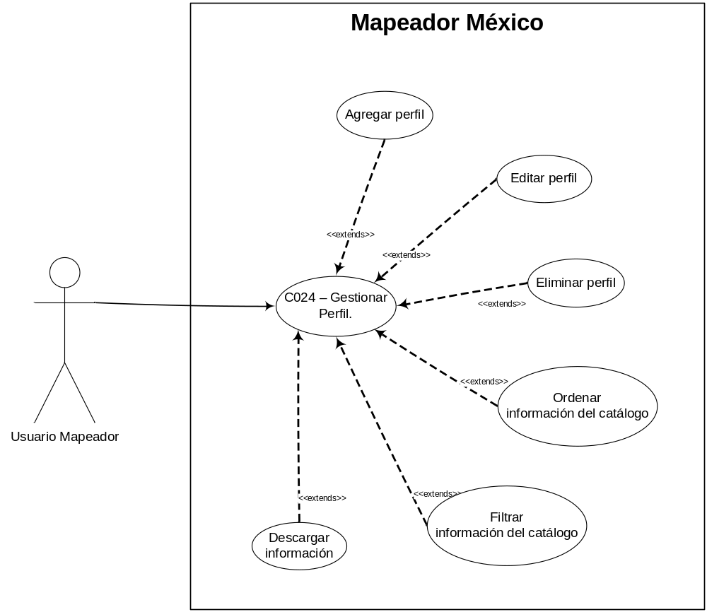

Diagrama 2. Pantalla de Perfil.

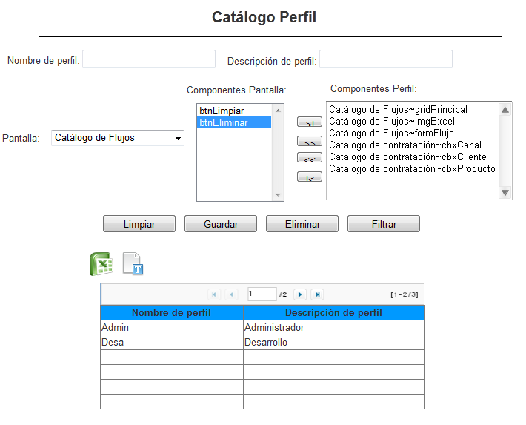

Diagrama 3. Pantalla Agregar Perfil.

Diagrama 4. Pantalla Editar Perfil.

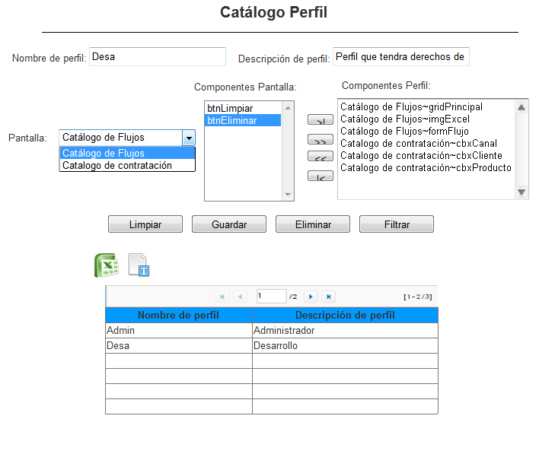

Diagrama 4. Pantalla descargar archivo.

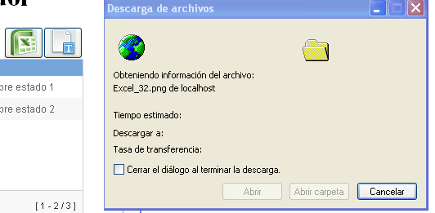

Nota: Plantilla para la generación de Diagrama
